KEMAMPUAN PENALARAN STATISTIS SISWA PADA MATERI PENYAJIAN DATA HISTOGRAM MELALUI PEMBELAJARAN PMRI DI SMA NEGERI 11 PALEMBANG

Sholihatun Nisa¹, Zulkardi², Ely Susanti³
^{1,2,3}Pendidikan Matematika, Universitas Sriwijaya, Jalan Raya Palembang-Prabumulih Indralaya Ogan Ilir 30662, Indonesia.

Email : Sholihatunnisa24@yahoo.co.id

Abstract

This research is a descriptive research which aimed to describe students’ statistical reasoning ability of histogram data persentation material through PMRI learning in SMA Negeri 11 Palembang. This subject of this research was XII class containing 40 students. The process of teaching were suited with the principle and chraracteristic of PMRI. The teachnique of collecting the data of this research was written test which contained 4 description question then supported by interviews to obtain additional test data. Based on the result of the research, it was found that students’ statistical reasoning ability of histogram data persentation material through PMRI learning were good with these following details: 8 students were very good category; 11 students were in good category; 9 students were ini enough category, 7 students were in low category, and no student was in very low statistical reasoning ability. Indicator of statistical reasoning that had the highest appereance is organizing and reducing data which is 84,29 % . While, indicator of statistical reasoning that had the lowest appereance is representing data which is 29,52 %.

Keywords: Statistical reasoning ability, Indonesian Realistic Mathematics Education (PMRI)

Abstrak
Penelitian ini merupakan penelitian deskriptif yang bertujuan untuk mendeskripsikan kemampuan penalaran statistis siswa pada materi penyajian data histogram melalui pembelajaran PMRI di SMA Negeri 11 Palembang. Subjek penelitian ini adalah siswa kelas XII IPA 5 dengan jumlah siswa 40 orang. Proses pembelajaran yang berlangsung disesuaikan dengan prinsip dan karakteristik dari PMRI. Teknik pengumpulan data pada penelitian ini adalah tes tertulis yang terdiri dari 4 soal uraian dan wawancara sebagai penguat data dari hasil tes. Berdasarkan hasil penelitian diperoleh bahwa kemampuan penalaran statistis siswa pada materi penyajian data histogram melalui pembelajaran PMRI terkategori baik dengan rincian 8 siswa terkategori sangat baik; 11 siswa terkategori baik; 9 siswa terkategori cukup, 7 siswa terkategori kurang, dan tidak ada siswa dengan kemampuan penalaran statistis sangat kurang. Indikator penalaran statistis yang memiliki kemunculan tertinggi yaitu organizing dan reducing data sebesar 84,69 %. Sedangkan, indikator penalaran statistis yang memiliki kemunculan terendah yaitu representing data sebesar 29,52 %.

Kata kunci: Kemampuan penalaran statistis, Pendidikan Matematika Realisitik Indonesia (PMRI)

Statistika adalah materi yang sering ditemui dalam kehidupan sehari-hari dan diberbagai cabang ilmu pengetahuan. Pada zaman ini penggunaan statistika telah meluas di berbagai bidang ilmu, seperti ekonomi, sosiologi, psikologi, kesehatan, dan bidang ilmu lainnya, bahkan statistika dimanfaatkan oleh perusahaan- perusahaan besar dunia untuk memperoleh hasil terbaik. Menurut Boediono dan Koster (2004) Salah satunya negara Jepang yang berhasil menerapkan ilmu statistika khususnya ilmu peluang dalam memasarkan berbagai macam produksinya seperti mobil, motor, dan berbagai macam barang elektronik lainnya (Rosidah,2016).Berdasarkan hal diatas memperlihatkan bahwa statistika merupakan ilmu yang sangat penting dan banyak manfaatnya bagi kehidupan sehari-hari.
Berdasarkan kurikulum di Indonesia, materi statistika diajarkan dalam setiap jenjang pendidikan yaitu dari tingkat sekolah dasar hingga tingkat perguruan tinggi. Menurut Sudjana (2005) Statistika merupakan salah satu cabang ilmu matematika yang prinsipnya terdapat kegiatan tentang pengumpulan data, pengolahan data, penganalisaan data, serta penarikan kesimpulan berdasarkan hasil analisa data (Nani, 2015). Statistika juga sebagai sarana untuk dapat memecahkan masalah dalam kehidupan serta fenomena-fenomena yang terjadi dalam lingkungan dan dalam ilmu pengetahuan itu sendiri. Menurut Yusuf (2017) statistika secara khusus digunakan untuk menguraikan serta memprediksi fenomena yang terjadi berdasarkan kumpulan data hasil dari pengukuran sehingga kemampuan statitis diperlukan untuk menafsirkan, memahami, dan membuat keputusan yang baik. Menurut Garfield (2002) agar seseorang dapat menggunakan statistika secara optimal, diperlukan kemampuan statistis yaitu dalam memahami konsep-konsep statistika, representasi grafik serta interpretasi data dan peluang. Kemampuan ini disebut kemampuan penalaran statistis.
Kemampuan penalaran merupakan salah satu kompetensi yang harus dimiliki siswa yang dirumuskan dalam permendiknas nomor 22 tahun 2016. Menurut NCTM (2000:4) mengenai standar proses dalam pembelajaran matematika, salah satu kemampuan yang harus dimiliki siswa yaitu kemampuan dalam penalaran dan pembuktian. Maka dari itu, penalaran statistis merupakan salah satu bentuk penalaran pada materi statistika. Berdasarkan paparan diatas memperlihatkan bahwa kemampuan panalaran statistis adalah kemampuan yang sangat penting untuk memecahkan masalah statistika dalam kehidupan. Kemampuan dan kemahiran seseorang terkait statistika adalah sesuatu hal yang sangat dibutuhkan di kalangan masyarakat. Menurut Garfield dan Chance (2000) Penalaran statistis diartikan sebagai cara menalar dengan menggunakan ide statistis dan bisa dipahami dari informasi statistis hal ini meliputi pembuatan interpretasi berdasarkan pada data, representasi data, atau ringkasan kumpulan data atau bentuk penalaran statistis dapat berupa kombinasi ide tentang data dan peluang, seperti inferensia dan interpretasi hasil statistis (Dasari, 2006). Maka dari itu pemahaman konsep pada materi statistika sangat diperlukan dalam proses penalaran statistis karena konsep dan prosedur matematis digunakan sebagai bagian dari penyelesaian masalah statistika. Menurut Chan S.W dan Ismail.Z. (2014) menyatakan bahwa terdapat empat konsep kunci dalam penilaian penalaran statistis berdasarkan kerangka Jones et.al diantaranya: describing data meliputi membaca dengan teliti data mentah atau data yang disajikan dalam tabel, diagram atau grafik, organizing dan reducing data meliputi menyusun, mengklasifikasikan atau menggabungkan data kedalam bentuk yang ringkas, representing data meliputi menyajikan data kedalam bentuk grafik dan melibatkan aturan dasar yang berhubungan dengan representasi, analyzing dan interpreting data meliputi mengenali kecenderungan dan bentuk maupun membuat kesimpulan atau prediksi dari data.
Salah satu bentuk representasi data yaitu histogram. Menurut Lee C dan Meletiou M (2003) histogram adalah salah satu alat penyajian data yang digunakan dalam statistika untuk mengetahui bentuk dan perubahan sebuah distribusi. Kemampuan dalam membentuk dan menginterpretasi sebuah grafik juga merupakan bagian terpenting dalam pembelajaran statistika (NCTM,2000) sehingga semua siswa sekolah menengah atas seharusnya bisa melakukan itu. Namun,siswa masih cenderung bingung membedakan antara diagram batang dan histogram. Selain itu juga siswa mengalami kesulitan dalam membaca dengan tepat informasi dari histogram dan mengidentifikasi representasi skala dalam garis vertikal maupun horizontal sehingga siswa masih kesulitan dalam memahami dan menalar tentang representasi grafik dari distribusi, khususnya pada histogram (Delmas, Garfield, dan Ooms,2005). Selain itu Menurut Linuwih (1999) menyatakan bahwa pendidikan dalam statistika adalah masalah yang serius yang perlu adanya perubahan karena secara umum masyarakat tidak memahami bernalar secara statistis sehingga akibatnya tidak menghargai penggunaan statistika (Ulpah,2013). Pembelajaran statistika di sekolah juga kurang memperhatikan cara bernalar secara statistis karena siswa belajar secara prosedural berdasarkan apa yang dicontohkan oleh guru dan tidak memahami apa dan bagaimana itu bisa didapatkan. Selain itu menurut Rosidah (2016) mengatakan siswa tidak dapat melakukan penalaran statistis dengan baik karena siswa belum mampu menafsirkan serta mengambil kesimpulan sesuai konteks yang diberikan
Menurut Ulpah (2013) mengatakan bahwa agar kemampuan penalaran statistis tersebut berkembang, beberapa perubahan dalam pembelajaran statistika harus dilakukan. Pertama, pandangan terhadap cara pengajaran pengetahuan dan prosedur menjadi suatu keterkaitan ide-ide dan proses melakukan penalaran. Kedua, belajar yang semula dipandang sebagai aktivitas individu dalam menguasai proses yang dijelaskan guru menjadi aktivitas berkolaborasi dalam menemukan pengetahuan dengan usaha sendiri. Ketiga, mengajar yang semula berupa penyampaian materi kurikulum secara terstruktur, menjelaskan materi, dan mengoreksi kekeliruan siswa, menjadi menggali pengetahuan melalui adanya interaksi berupa dialog. Selain itu juga, pembelajaran dalam kurikulum 2013 menekankan bahwa pembelajaran harus berpusat pada siswa (Student Center Learning) sehingga siswa secara aktif menjadi subjek dalam pembelajaran untuk menemukan sendiri suatu pengetahuan baru. Selain itu, menurut Nani (2015) mengatakan bahwa dalam mempelajari statistika diperlukan kondisi pembelajaran yang dapat memotivasi siswa dalam melakukan penyidikan data statistik berdasarkan permasalahan yang relaistis. Berdasarkan hal tersebut pendekatan pembelajaran yang sesuai dengan pengajaran statistika dan kurikulum 2013 yaitu pendekatan pembelajaran PMRI.
Menurut Zulkardi dan Putri (2010) pendidikan Matematika Realistik Indonesia (PMRI) adalah teori yang beritik tolak pada masalah yang “real” atau yang pernah dialami siswa, menekankan pada keterampilan proses “doing mathematics”, berdiskusi dan berkolaborasi, saling beragumentasi dengan teman sekelas, menemukan sendiri konsep matematika serta menggunakan matematika itu dalam menyelesaikan masalah. Berdasarkan penelitian Sa’adah (2010) menunjukan bahwa penalaran siswa serta keterlaksanaan pembelajaran menggunakan pendekatan PMRI meningkat dengan baik. Sejalan juga dengan penelitian yang dilakukan Azizah (2015) yang menunjukan bahwa pembelajaran menggunakan PMRI dapat meningkakan keaktifan siswa dengan kategori “sangat aktif” dan hasil belajar dengan ketercapaian ketuntasan sebesar 89,47 %. Menurut Zukardi (2002) karakteristik pembelajaran matematika realistik Indonesia diantaranya: Pertama, menggunakan masalah kontekstual. Masalah statistika erat kaitannya dengan kehidupan sehari-hari. Menurut Ulfah (2013) menyatakan bahwa penalaran statistis siswa dengan pembelajaran kontekstual lebih baik dibanding pembelajaran konvensional. Hal ini juga sejalan menurut Delmas (2002) penalaran statistis merupakan penalaran yang lebih kontekstual. Agar siswa dapat meningkatkan penalaran statistika, masalah-masalah kontekstual diharapkan dapat digunakan dalam pembelajaran statistika. Kedua, penggunaan model, suatu model merupakan jembatan yang mengarahkan siswa dari matematika konkrit menuju matematika formal. Hal ini juga dapat berupa strategi siswa dalam memecahkan masalah kontekstual yang diberikan sehingga dalam aktivitasnya untuk pembelajaran statistika yang diharapkan siswa akan melakukan penalaran dan mengaitkan ide-ide untuk menemukan sendiri suatu pengetahuan baru. Ketiga, Intertwinning (keterkaitan dengan topik lain),salah satu bentuk penalaran statistis juga adalah pemahaman terhadap konsep-konsep lain yang nantinya berakhir pada penarikan suatu kesimpulan sehingga konsep pemusatan dan penyebaran data dalam statistika sebagai pemahaman dasar untuk menarik kesimpulan data yang disajikan dalam grafik histogram. Keempat, Interaktifitas, diskusi antar siswa atau guru sebagai bentuk proses sosial agar pembelajaran lebih bermakna,hal ini juga sesuai dengan pengajaran statistika yang diharapkan yaitu adanya interaksi yang berupa dialog untuk memecahkan masalah kontekstual yang diberikan.Kelima, kontribusi siswa dalam membangun sendiri pengetahuanya sesuai dengan pengajaran statistika yang diharapkan berkolaborasi dalam menemukan suatu pengetahuan baru melalui masalah kontekstual yang diberikan. Berhubungan dengan maksud diatas maka untuk mengetahui penalaran statistis siswa pada materi statistika, Peneliti menetapkan judul dari penelitian ini “Kemampuan Penalaran Statistis Siswa pada Materi Penyajian Data Histogram melalui Pembelajaran Pendidikan Matematika Realistik Indonesia (PMRI) di SMA N 11 Palembang ”.

METODE

Jenis penelitian ini adalah deskriptif yang bertujuan untuk mengetahui bagaimana gambaran kemampuan penalaran statistis siswa pada materi penyajian data histogram melalui pembelajaran PMRI yang dideskripsikan secara kuantitatif dan kualitatif. Subjek dalam penelitian ini adalah siswa kelas XII IPA yang berjumlah 40 Siswa semester genap di SMA Negeri 11 Palembang.
Tehnik Pengumpulan Data
Metode pengumpulan data dalam penelitian ini adalah teknik tes yang berupa 4 soal uraian untuk mengukur kemampuan penalaran statistis dan wawancara sebagai pendukung dari data hasil tes. Soal tes yang digunakan dalam penelitian ini mengacu pada indikator penalaran statistis diantaranya:
- Describing data meliputi melihat dan memahami data mentah atau data yang disajikan dalam tabel, diagram atau grafik.
- Organizing dan reducing data meliputi menyusun, mengklasifikasikan atau menggabungkan data kedalam bentuk yang ringkas.
- Representing data meliputi menyajikan data kedalam bentuk grafik dan melibatkan aturan dasar yang berhubungan dengan representasi.
- Analyzing dan interpreting data meliputi mengenali kecenderungan dan bentuk maupun membuat kesimpulan atau prediksi dari data.
Sedangkan wawancara dalam penelitian ini merupakan wawancara tak struktur dimana pedoman wawancara yang digunakan hanya berisi garis- garis besar yang ditanyakan yang disesuaikan dengan indikator penalaran statistis.
Tehnik Analisis Data

Data tes yang diperoleh kemudian dianalisis secara deskriptif kuantitatif. Data yang dianalisis yaitu hasil jawaban siswa setelah pembelajaran. Dimana data tes akan dianalisis dengan cara memberikan skor pada setiap hasil jawaban siswa kemudian dijumlahkan. Skor diberikan pada setiap deskriptor penalaran statistis. Skor maksimum pada masing-masing deskriptor adalah 2 dan terdapat satu deskriptor dari indikator Analyzing dan interpreting data yang maksimum 3 serta skor minimum adalah 0. Setelah dijumlahkan, nilai dikonversikan kedalam rentang nilai 100 dan diklasifikasikan ke dalam tabel kategori kemampuan penalaran statistis. Selain itu juga dilakukan analisis berdasarkan pencapaian dari setiap indikator kemampuan penalaran statistis. Analisis ini dilakukan dengan menjumlahkan siswa yang mampu memenuhi indikator tersebut dibagi jumlah siswa yang mengikuti tes lalu dikalikan 100. Setelah itu, dilakukan analisis lebih lanjut melalui wawancara.Wawancara dilakukan sebagai penguat keakuratan data dari hasil tes. Subjek wawancara yang dipilih yaitu perwakilan siswa berdasarkan kategori penalaran statistis yang sudah didapat dari hasil tes yang dideskripsikan secara kualitatif. Pada penelitian ini, analisis wawancara yang dilakukan oleh peneliti mengikuti langkah-langkah menurut Miles dan Huberman (Sugiyono, 2011) yaitu reduksi data, penyajian data, dan menarik kesimpulan.

HASIL DAN PEMBAHASAN

Proses Pembelajaran PMRI

Penelitian ini dilaksanakan sebanyak 3 kali pertemuan, 2 kali proses pembelajaran dan 1 kali tes kemampuan penalaran statistis. Pada tahap pelaksanaan penelitian, proses pembelajaran dilakukan sesuai dengan RPP yang telah dibuat berdasarkan karakteristik dan prinsip PMRI. Adapun pelaksanaan proses pembejaran pada penelitian dideskripsikan pada uraian di bawah ini:
- Use of Context
Konteks pada pembelajaran pertemuan pertama ini adalah kondisi curah hujan di Sumatera Selatan pada bulan Agustus 2016 yang disajikan melalui peta wilayah bersumber dari buletin BMKG terbitan bulan Oktober 2016. Warna wilayah coklat- hijau pada peta menyatakan kondisi curah hujan dari rendah hingga tinggi. Pada karakteristik ini, siswa diminta membaca, memahami dan mendengarkan penjelasan guru terkait hal-hal yang berkaitan dengan curah hujan. Hal ini sesuai dengan apa yang dikatakan Nani (2015) yang menjelaskan bahwa kemampuan penalaran dapat muncul ketika siswa berpikir tentang suatu masalah, menyelesaikan masalah atau menarik kesimpulan dan memberikan alasan terhadap masalah tersebut selain itu kondisi pembelajaran yang menggunakan permasalahan realistis dapat memotivasi siswa untuk merasakan sendiri penyidikan data statistik.

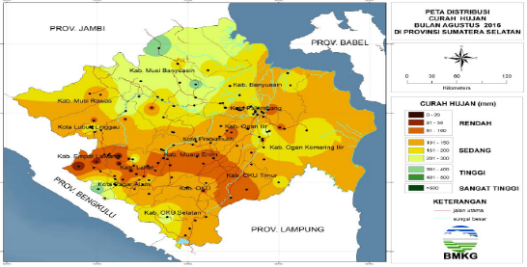

Gambar 1 Konteks pada LKPD 1
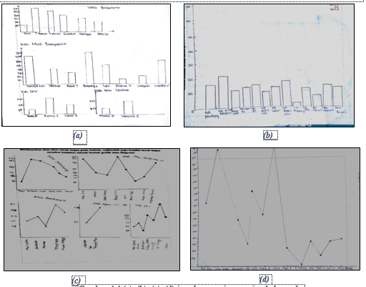
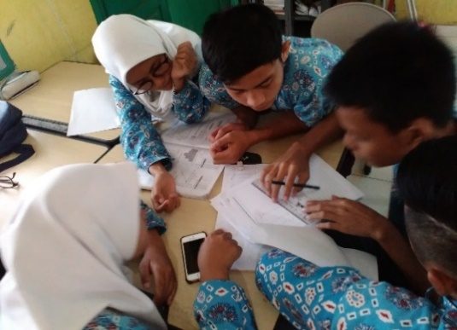
- Student Contribution (Ragam jawaban siswa) dan Interaktivity
Gambar 3 Jawaban masing-masing kelompok
Gambar 2 Siswa berdiskusi dalam kelompok
Berdasarkan masalah tersebut, siswa berdiskusi didalam kelompok untuk mencari strategi bagaimana menyajikan kondisi curah hujan tersebut yang sesuai dengan keadaan pada peta wilayah. karakteristik PMRI ini yang dikemukakan oleh Zulkardi (2002), agar siswa dapat mengkonstrusi pengetahuannya maka siswa perlu berdiskusi dan mengajukan argumentasi dalam menyelesaikan masalah.
- Model Of
Model of dalam pembelajaran ini adalah ketika siswa mulai menuliskan seluruh data curah hujan dari setiap daerah di Sumatera Selatan. Data tersebut didapatkan melalui tabel analisis hujan yang terdapat pada LKPD.
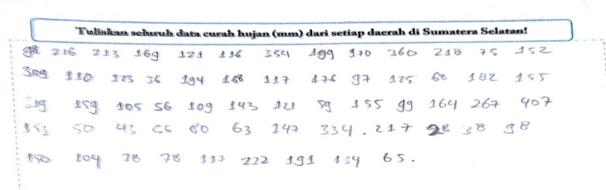
Gambar 4 Jawaban siswa dalam mengumpulkan data
- Model For
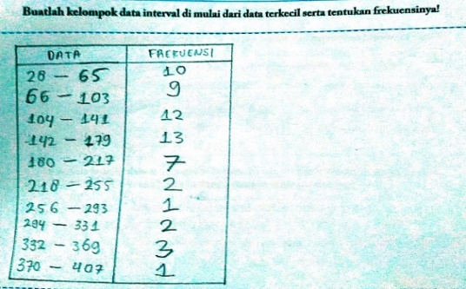
Setelah siswa menuliskan data curah hujan tersebut, siswa diminta untuk membuat suatu kelompok interval berdasarkan data agar bisa tersaji lebih ringkas. Penentuan jumlah kelompok interval dalam pembelajaran ini berbeda-beda diantaranya 7,9, dan 10 kelompok. Hal ini bertujuan agar siswa dapat mengetahui pengaruh pemilihan jumlah kelompok interval terhadap bentuk sajian data histogram. Setelah mengetahui jumlah kelompok dan panjang interval, siswa diminta untuk membentuk suatu kelompok interval beserta frekuensinya.Penentuan banyaknya frekuensi ini dibutuhkan kerja sama yang baik antar anggota kelompok karena diperlukan ketelitian terhadap data curah hujan yang termasuk dalam masing-masing kelompok interval sehingga interaktivity antar siswa dalam tahap ini sangat terlihat. Berikut hasil tabel frekuensi dari jawaban siswa :
Gambar 5 Tabel frekuensi
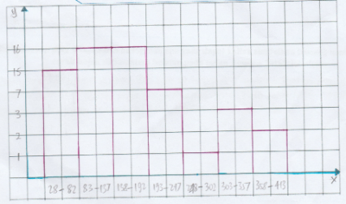
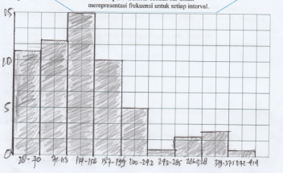
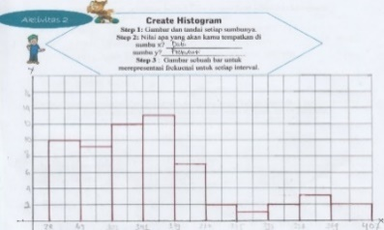
Pada tahap selanjutnya masing-masing kelompok menyajikan tabel frekuensi kedalam sajian data histogram. Penyajian data histogram akan berbeda-beda sesuai dengan penentuan jumlah kelompok interval dan panjang interval sebelumnya. Berikut hasil sajian data histogram berdasarkan tabel frekuensi di atas:
Gambar 5 Histogram 7 kelas
Gambar 6 Histogram 9 kelas
Gambar 4 Histogram 10 kelas

Perbedaan kelompok interval diatas digunakan sebagai pengetahuan siswa tentang pengaruh pemilihan banyak kelas terhadap hasil sajian data histogram. Hal ini sejalan dengan pendapat Wijaya (2012) bahwa siswa memiliki kebebasan untuk mengembangkan strateginya dalam menyelesaikan masalah sehingga nantinya diperoleh strategi yang bervariasi dimana hasil kontruksi siswa tersebut digunakan untuk landasan pengembangan konsep matematika. Hal itu dapat diketahui siswa melalui pertanyaan-pertanyaan selanjutnya dalam LKPD. Siswa berdiskusi dalam menganalisis bentuk serta pemusatan data berdasarkan histogram yang telah mereka buat, bagaimana perbedaan histogram dan diagram batang, dan bagaimana pengaruh pemilihan banyak kelas terhadap sajian data histogram. Setelah siswa berdiskusi, guru mempersilahkan perwakilan masing-masing kelompok untuk menjelaskan hasil diskusi atau pendapat mereka tentang hasil analisis histogram.
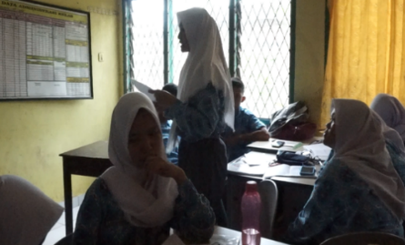
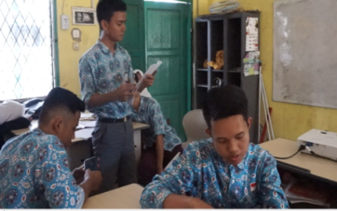
Hal ini berdasarkan pendapat De Lange (Wijaya, 2012) bahwa konteks dapat digunakan untuk evaluasi pembelajaran karena salah satu peran konteks adalah melatih kemampuan khusus diantaranya mengembangkan kemampuan siswa dalam melakukan identifikasi, generalisasi, dan pemodelan untuk menghadapi situasi terapan.
Gambar 5 Siswa mengemukakan pendapatnya

Hasil Kemampuan Penalaran Statistis
Data tentang kemampuan penalaran statistis siswa diperoleh melalui hasil jawaban siswa dari soal tes akhir. Hasil jawaban siswa kemudian dianalisis untuk melihat kemampuan penalaran statistis. Adapun kemampuan penalaran statistis setelah dianalisis dan dikonversikan dapat dilihat pada tabel 1 berikut:
Tabel 1

Distribusi Frekuensi Kemampuan Penalaran Statistis Siswa
Nilai | Kategori | Frekuensi | Persentase (%)
80-100 | Sangat Baik | 8 | 22,9
66-79 | Baik | 11 | 31,4
56-65 | Cukup | 9 | 25,7
40-55 | Kurang | 7 | 20
Rata-rata | Baik | 67,48

Berikut adalah persentase pencapaian siswa pada setiap indikator kemampuan penalaran statistis dapat dilihat pada tabel 2 :

Tabel 2

Pencapaian Siswa pada Setiap Indikator Kemampuan Penalaran Statistis
Indikator | No Soal | Jumlah siswa yang memenuhi | (%)
Describing Data | 1,2,3 | 23 | 65,71
Organizing dan Reducing data | 1,3 | 29 | 84,29
Representing data | 1,2 | 10 | 29,52
Analyzing dan Interpreting data | 1,2,3,4 | 14 | 40

Berdasarkan tabel 1 bahwa kemampuan penalaran statistis siswa kelas XII terdiri dari empat kategori yaitu sangat baik, baik, cukup, kurang. Kategori sangat baik terdiri dari 8 siswa, kategori baik 11 siswa, kategori cukup 9 siswa, dan kurang 7 siswa. Sedangkan dari tabel 2 terlihat bahwa indikator Organizing dan Reducing data menjadi indikator dengan kemunculan tertinggi yang artinya banyak siswa yang mampu memenuhi indikator ini sedangkan indikator representing data menjadi indikator dengan kemunculan terendah yang artinya sedikit siswa yang mampu memenuhi indikator ini. Berikut beberapa deskripsi hasil analisis indikator kemampuan penalaran statistis siswa:
- Desribing Data
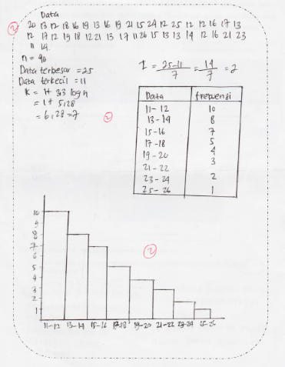
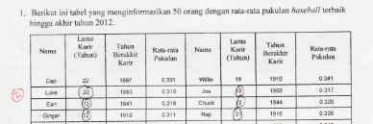
Describing data meliputi melihat dan memahami data mentah atau data yang disajikan dalam tabel, diagram atau grafik. Deskriptor dari indikator ini diantaranya menguraikan informasi dari data mentah atau grafik dan mengenali bentuk umum dari representasi grafik histogram. Berikut salah satu contoh jawaban siswa :
Gambar 6 Jawaban soal tes nomor 1
Describing data
Tidak fmengenali bentuk umum histogram
Describing data
Menguraikan infromasi dari data mentah dengan benar
Berdasarkan hasil jawaban pada soal nomor 1 diatas, siswa belum memenuhi indikator penalaran statistis. Indikator describing data terlihat ketika siswa sudah menguraikan informasi data mentah sesuai dengan permasalahan yang ditanyakan. Namun untuk deskriptor mengenali bentuk umum histogram belum muncul sehingga siswa tidak dapat menarik kesimpulan dari histogram. Hal ini didukung oleh wawancara sebagai berikut:
P | : | Yang nomor 1 ini maksudnya apa yang dibuletii ini?
Siswa | : | Ini bu, mmm... nah yang tahun 1900an ini na terus dikumpulkan dihitung jumlahnya ada 40
P | : | Setelah itu?
Siswa | : | Cari data terbesar dan data terkecil nya bu
Hasil wawancara diatas menunjukkan siswa sudah memahami bagaimana menguraikan informasi dari data mentah yang ditanyakan.
Indikator describing data muncul sebesar 65,71%. Berdasarkan hasil analisis data tes, indikator ini hanya dipenuhi oleh siswa yang sangat baik, namun secara umum semua siswa sudah bisa melakukan indikator ini. Indikator ini terdapat pada soal nomor 1,2, dan 3. Siswa sangat baik dapat memenuhi indikator pada semua soal, siswa baik dan cukup dapat memenuhi indikator pada soal 1 dan 3, sedangkan siswa kurang dapat memenuhi indikator nomor soal 1 dan 3a. Salah satu deskriptor yang membuat siswa kurang yaitu mengenali bentuk histogram dalam menarik kesimpulan. Hal ini terjadi karena peneliti kurang optimal dalam mengarahkan dan mengontrol siswa pada kegiatan menutup pembelajaran.

- Organizing dan Reducing Data
Organizing dan reducing data meliputi menyusun, mengklasifikasikan atau menggabungkan data kedalam bentuk yang ringkas. Deskriptor dari indikator ini adalah mengklasifikasikan data berdasarkan permasalahan yang ditanyakan ,menyusun data kedalam tabel frekuensi, dan meringkas data menjadi pemusatannya. Berikut salah satu contoh jawaban siswa :
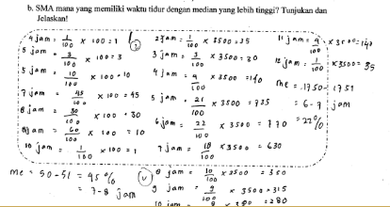
Jawaban siswa pada gambar 7 diatas menunjukkan bahwa siswa sudah mampu meringkas data menjadi pemusatannya. Namun, siswa tidak menuliskan dari mana median 50-51 dan 1750-1751 sehingga berdasarkan hal itu dilakukan wawancara sebagai berikut.
Organizing dan reducing data
Meringkas data menjadi pemusatannya
Gambar 7 Jawaban soal tes nomor 3
P | : | Yang nomor 3 ini, apa yang kamu lakukan untuk menjawab ini?dari mana median ini?
Siswa | : | Ini bu cari frekuensi dari masing-masing di kota dan didesa bu terus mediannya kan datanya 100 dibagi 2 data ke 50-51 berarti..

Hasil wawancara diatas, menunjukkan bahwa siswa memahami bagaimana menentukan data median yaitu jumlah seluruh data dibagi 2. Berdasarkan hasil jawaban dan wawancara siswa, dapat disimpulkan bahwa siswa sudah memenuhi indikator organizing dan reducing data yaitu menyusun hingga membuat tabel distribusi dan meringkas data menjadi pemusatannya.
Indikator yang memiliki persentase kemunculan tertinggi yaitu indikator organizing dan reducing data yaitu sebesar 84,69 %. Berdasarkan hasil analisis data tes, indikator ini dapat dipenuhi oleh siswa sangat baik, baik, dan cukup. Indikator ini terdiri dari tiga deskriptor diantaranya menyusun data sesuai dengan permasalahan yang ditanyakan dan membentuk tabel frekuensi pada soal nomor 1 serta meringkas data menjadi median pada soal nomor 3b. Siswa sangat baik, baik, dan cukup mampu memenuhi semua deskriptor sedangkan siswa kurang hanya mampu memenuhi deskriptor soal nomor 1 namun untuk deskriptor soal nomor 3 siswa tidak mengetahui bagaimana menentukan median dari sajian histogram. Organizing dan reducing data yaitu menyusun, mengklasifikasikan atau menggabungkan data kedalam bentuk yang ringkas dimana kegiatan tersebut dapat dilakukan siswa dalam pembelajaran dengan kerja sama dan proses sosial yang baik (interaktivity) yang juga termasuk karakteristik dari PMRI. Hal ini sesuai dengan pandangan Vygotsky tentang interaksi sosial yang mengatakan bahwa apa yang bisa dilakukan oleh siswa secara bersama-sama saat ini akan juga bisa bisa dilakukan secara mandiri dimasa yang akan datang (Wijaya,2012). Selain itu sejalan dengan Rosidah (2016) yang mengatakan bahwa penalaran statistis siswa dalam proses organizing dan reducing data juga sudah dapat dilakukan dengan tepat khususnya dalam proses mengurutkan dan mengelompokkan data.

- Representing Data
P | : | Kenapa untuk jawab soal nomor 1 ini kamu buat histogram?
Siswa | : | Karena kalo pakai histogram itu biar efesien dan biar ketahuan data perdatanya mana yang paling tinggi mana yang paling rendah bu
Representing Data meliputi menyajikan data kedalam bentuk grafik dan melibatkan aturan dasar yang berhubungan dengan representasi. Deskriptor dari indikator ini adalah menyajikan kumpulan data kedalam bentuk grafik histogram dan mengidentifikasi perbedaan representasi histogram dari data yang berbeda. Siswa dapat menyajikan data kedalam histogram dengan benar. Berikut hasil wawancara terkait alasan dalam menyajikan histogram:
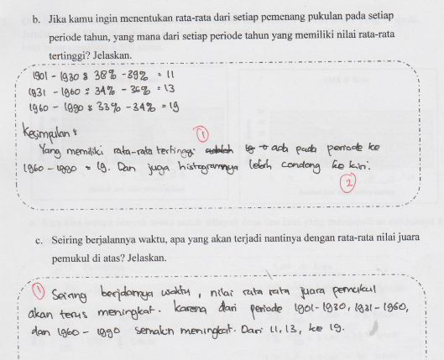
Hasil wawancara diatas menunjukan bahwa siswa dapat menjelaskan alasan mengapa menggunakan histogram untuk menyimpulkan permasalahan yang ditanyakan. Selain itu indikator representing data juga terdapat pada soal nomor 2b dan 2c yaitu mengidentifikasi perbedaan histogram untuk menarik kesimpulan. Berikut hasil jawaban siswa pada soal nomor 2b dan 2c tersebut Berdasarkan hasil jawaban siswa di atas, mununjukan bahwa indikator representing data tidak muncul. Siswa tidak mengidentifikasi perbedaan histogram berdasarkan bentuk dan pemustannya dalam menarik kesimpulan. Siswa menjawab berdasarkan jumlah pemain terbanyak dari setiap periode tahun sehingga jawaban siswa tersebut juga berdampak pada hasil jawaban soal nomor 2c. Hal tersebut membuat hasil kesimpulan yang salah. Berikut dilakukan wawancara untuk mengkonfirmasi kesalahan siswa tersebut:
Gambar 8 Jawaban soal tes nomor 2
Representing data
Mengidentifikasi perbedaan histogram tidak muncul

P | : | Kalau yang nomor 2 ini, yang mana rata-rata paling tinggi dari tiga periode tahun?mengapa?
Siswa | : | Tahun 1960-1990 yang paling tinggi bu, karena dari histogram pada tahun 1960-1990 rata-ratanya 0,33 sampai 0,34 jumlahnya itu 19 pemain
P | : | Jadi yang paling tinggi dilihat dari apanya?
Siswa | : | Dari jumlah pemainnya bu..
Berdasarkan hasil wawancara tersebut, terlihat bahwa siswa melakukan kesalahan dalam memahami soal, hal ini ditunjukkan siswa salah dalam menafsirkan rata-rata yang dimaksud soal. Siswa beranggapan rata-rata nilai yang paling banyak pemainnya dari setiap periode padahal maksud soal adalah rata-rata yang mewakili data rata-rata nilai setiap periode. Kalimat tinggi diartikan siswa dalam sumbu y dan jika rata-rata yang ditanya siswa seharusnya fokus pada sumbu x.
Indikator representing data memiliki persentase kemunculan terendah yaitu 29,52 %. Berdasarkan hasil analisis data tes, indikator ini hanya dipenuhi oleh siswa sangat baik. Indikator ini terdapat pada soal nomor 1 dan 2. Siswa sangat baik dapat memenuhi pada semua soal. Siswa baik, cukup, dan kurang hanya memenuhi indikator pada soal nomor 1. Indikator representing data meliputi kemampuan siswa dalam menyajikan data kedalam histogram pada soal nomor 1 dan mengidentifikasi perbedaan penyajian histogram pada soal nomor 2b dan 2c. Pada soal nomor 2b dan 2c rata-rata hanya 4 dari 35 siswa yang dapat menjawab soal dengan tepat dan benar. Kebanyakan siswa jika salah menjawab soal nomor 2b maka jawaban 2c akan mengikuti jawaban pada soal 2b. Siswa baik dan cukup melakukan kesalahan dalam memahami soal. Sedangkan siswa kurang dari awal memang tidak memahami maksud soal dan bagaimana menjawab soal. Pada soal nomor 2 yang memuat deskriptor mengidentifikasi perbedaan histogram merupakan soal yang selain membutuhkan pemahaman konsep penyajian data histogram juga dibutuhkan konsep pemusatan data sehingga memerlukan aktivitas berpikir yang lebih kompleks sehingga hanya siswa sangat baik yang mampu menyelesaikannya. Hal ini sejalan dengan pendapat Zuhri dkk (Sujadi, 2010) yang mengatakan bahwa makin tinggi pengetahuan yang dimiliki seseorang, maka makin tinggi taraf berpikir yang dapat dilakukan.

- Analyzing dan interpreting data
Analyzing dan interpreting data meliputi mengenali kecenderungan dan bentuk maupun membuat kesimpulan atau prediksi dari data. Deskriptor dari indikator diantaranya membuat kesimpulan atau prediksi dari masalah kontekstual berdasarkan bentuk kecenderungan histogram dan mengidentifikasi histogram berdasarkan variabel kontekstual.
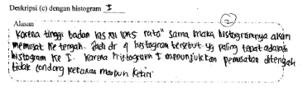
Indikator yang terakhir yaitu analyzing dan interpreting data yang belum sepenuhnya tercapai karena untuk soal nomor 1 terlihat siswa sudah menyimpulkan masalah berdasarkan sajian data histogram dengan benar yaitu siswa menyimpulkan bahwa karir pemain tahun 1900an tidak berlangsung lama. Soal nomor 2 juga siswa sudah dapat menyimpulkan berdasarkan sajian histogram dengan benar. Setelah dilakukan wawancara, ternyata siswa kurang teliti dalam menentukan frekuensi tersebut. Namun, setelah diminta untuk mencari lagi akhirnya siswa menyadari kesalahannya dan menjawab sesuai dengan yang diharapkan. Indikator analyzing dan interpreting juga terdapat pada soal nomor 4 yaitu mengidentifikasi histogram berdasarkan variabel kontekstual. Pada soal ini, siswa kurang tepat dalam menjawab deskripsi C. Berikut jawaban siswa pada soal nomor 4 deskripsi c:
Gambar 10 Jawaban soal tes nomor 4
Berdasarkan hasil jawaban tersebut siswa kurang tepat dalam memberi alasan tentang tinggi badan. Siswa menjawab dengan menyatakan bahwa tinggi badan kelas XII rata-rata sama tidak sesuai dengan bentuk histrogamnya. Maka dari itu, dilakukan wawancara untuk mengkonfirmasi jawaban siswa. Berikut hasil wawancara tersebut:
P | : | Kenapa yang deskripsi c kamu pilih yang 1?
Siswa | : | Tinggi badan siswa kan tidak terlalu jauh. Yang pendek tidak terlalu banyak, tinggi tidak terlalu banyak dan banyak yang sedang sehingga pusatnya ke yang sedang.
Setelah dilakukan wawancara, siswa dapat menjawab lebih baik dibanding jawaban pada soal tes, dimana jawaban siswa sudah sesuai dengan bentuk histogram yang dipilih. Berdasarkan hasil jawaban dan wawancara, maka dapat disimpulkan siswa memenuhi indikator analyzing dan interpreting data yaitu siswa dapat menyimpulkan berdasarkan hasil sajian histogram dan mengidentifikasi histogram dengan variabel kontekstual. Maka, kesimpulan tentang kemampuan penalaran statistis yaitu siswa dapat memenuhi semua indikator penalaran statistis sehingga peneliti berpendapat siswa berkategori sangat baik.
Indikator analyzing dan interpreting data memiliki kemunculan sebesar 40%. Berdasarkan hasil analisis data tes, indikator ini dipenuhi oleh siswa sangat baik dan baik. Indikator ini terdapat pada semua soal. Siswa sangat baik dapat memenuhi pada semua soal, siswa baik dapat memenuhi soal 1,3, dan 4,siswa cukup dapat memenuhi dapat memenuhi soal 1 dan 3, dan siswa kurang tidak melakukan indikator ini secara optimal. Indikator ini dapat muncul jika siswa terlebih dahulu melakukan indikator sebelumnya seperti describing, organizing dan reducing data, atau representing atau tidak sama sekali. Indikator analyzing dan interpreting data meliputi bagaimana kemampuan siswa dalam menarik kesimpulan akhir berdasarkan proses yang dilakukan sebelumnya. Hal ini sesuai dengan hasil penelitian Maryati (2017) bahwa salah satu kesulitan siswa dalam menyelesaikan masalah statistika adalah menarik kesimpulan dimana siswa juga memiliki kemampuan menjawab benar sebesar 47 %.
Berdasarkan hasil tes yang terlihat pada tabel 1, menunjukkan bahwa kemampuan penalaran statistis siswa terdiri dari empat kategori yaitu sangat baik, baik, cukup, dan kurang. Siswa sangat baik terdiri dari 8 siswa dimana pada saat pembelajaran PMRI, siswa tersebut memiliki motivasi yang tinggi dalam menyelesaikan masalah yang terdapat pada LKPD dikelompoknya. Hal ini disebabkan karena menurut Wijaya (2012) salah satu manfaat konteks dalam pembelajaran adalah meningkatkan motivasi dan ketertarikan siswa dalam belajar matematika (De Lange,1987) dimana menurut pendapat Anggraini (2012) bahwa motivasi dan keaktifan siswa memiliki pengaruh positif terhadap hasil belajar statistika. Hasil ini juga sejalan dengan penelitian Sa’adah (2010) yang menunjukan bahwa PMRI dapat meningkatkan kemampuan penalaran siswa dengan baik. Selain itu, menurut Zuhri dkk (2013) mengatakan bahwa pemahaman konsep menentukan pengembangan penalaran siswa sehingga dapat digunakan sebagai pondasi berfikir siswa. Karakteristik dari student contribution dan interaktivity juga merupakan hal yang membantu siswa dalam memahami konsep yang diajarkan karena menurut Wijaya (2012) siswa memiliki kebebasan untuk mengembangkan strateginya dalam menyelesaikan masalah sehingga nantinya diperoleh strategi yang bervariasi dimana hasil kontruksi siswa tersebut digunakan untuk landasan pengembangan konsep matematika. Selanjutnya juga menurut Zulkardi (2002) siswa dapat mengkontruksi pengetahuan karena siswa dapat aktif berdiskusi dan berargumentasi dalam kelompoknya. Selanjutnya hasil analisis wawancara, siswa sangat baik melakukan kesalahan pada indikator analyzing dan interpreting data pada soal nomor 3 dan 4 karena belum dapat menjawab dengan tepat disebabkan siswa kurang teliti dan tergesa-gesa dalam mengerjakan. Hal tersebut sejalan dengan pendapat Tias (2015) bahwa kurang teliti dan tergesa-gesa dalam mengerjakan soal merupakan beberapa penyebab terjadinya kesulitan siswa SMA kelas XII dalam menyelesaikan masalah matematika.
Siswa yang berkategori cukup terdiri dari 9 siswa lebih banyak dari jumlah siswa sangat baik. Hal ini dikarenakan ketika pembelajaran siswa dapat melakukan interaktivity dalam mengkontruksi pengetahuannya dengan baik. Namun, siswa kurang memahami dalam membandingkan sajian data histogram dan konteks peta wilayah curah hujan untuk menarik kesimpulan padahal menurut Wijaya (2012) salah satu peran konteks adalah melatih kemampuan khusus diantaranya mengembangkan kemampuan siswa dalam melakukan identifikasi, generalisasi, dan pemodelan untuk menghadapi situasi terapan. Hal ini dikarenakan peneliti sebagai guru kurang dapat membimbing dan mengarahkan siswa yang memiliki kecepatan belajar yang berbeda-beda. Hal ini pun berdampak pada jumlah siswa yang kurang yaitu sebanyak 7 siswa. Pada karakteristik interaktivity siswa kurang cenderung pasif dalam kelompoknya karena sibuk sendiri tidak memperhatikan teman sekelompoknya, kelompok lain maupun guru. Padahal menurut Zulkardi (2002) dengan aktif berdiskusi dan berargumentasi siswa akan dapat mengkontruksi pengetahuannya dalam memahami konsep matematika yang diajarkan. Berdasarkan hal ini, karakteristik student contribution juga tidak dapat dilakukan secara optimal. Hasil wawancara hasil tes menunjukkan siswa menjawab secara prosedur dan tidak memahami menggunakan penalarannya. Hal ini sesuai dengan yang dikatakan Zuhri dkk (2013) yang mengatakan bahwa jika siswa tidak memahami suatu konsep statistika, maka ketika memprediksi cenderung asal menjawab atau menggunakan imajinasinya dalam memberikan alasan karena pemahaman konsep menentukan pengembangan penalaran siswa sehingga dapat digunakan sebagai pondasi berfikir siswa.

KESIMPULAN DAN SARAN
Berdasarkan hasil penelitian di kelas XII SMA Negeri 11 Palembang, dapat disimpulkan bahwa kemampuan penalaran statistis siswa pada materi penyajian data melalui pembelajaran PMRI yaitu terkategori baik dengan rincian: 8 siswa dengan kategori sangat baik, 11 siswa dengan kategori baik, 9 siswa dengan kategori cukup, 7 siswa dengan kategori kurang, dan tidak ada siswa dengan kategori sangat kurang. Indikator penalaran statistis yang memiliki kemunculan tertinggi yaitu indikator organizing dan reducing data sebesar 84,69 % yang ditunjukan dengan siswa dapat menyusun hingga membentuk tabel frekuensi dan meringkas data menjadi pemusatannya. Sedangkan, indikator penalaran statistis yang memiliki kemunculan terendah yaitu representing data sebesar 29,52 % yang ditunjukan dengan siswa dapat menyajikan data kedalam bentuk histogram dan mengidentifikasi perbedaan sajian data histogram.
Adapun saran peneliti setelah melaksanakan penelitian yaitu:
- Bagi Guru
- PMRI dapat dijadikan masukan sebagai pendekatan dalam pembelajaran untuk melatih dan mengembangkan kemampuan penalaran statistis siswa. Guru sebaiknya memiliki kemampuan yang baik dalam mengelola kelas agar waktu dalam tahapan pembelajaran dapat terlaksana dengan baik.
- Untuk melatih indikator representing data, guru sebaiknya dapat lebih menekankan penjelasan tentang bentuk histogram berdasarkan pemusatannya untuk membuat kesimpulan dari suatu masalah kontekstual.
- Bagi peneliti lain
- Peneliti lain dapat menggunakan pendekatan PMRI pada materi lain untuk melihat kemampuan lainnya

DAFTAR PUSTAKA

Anggraini (2015). Pengaruh Motivasi Dan Keaktifan Belajar Siswa Terhadap Hasil Belajar Matematika Siswa Kelas X MIA SMA Negeri 1 Godean Tahun Ajaran 2014/ 2015. Repository USD Yogyakarta. 104-105.
Azizah, Nur. (2015). Penerapan Pendekatan PMRI Dalam Pembelajaran Volume Prisma Dan Limas Di Kelas VIIIB SMP Negeri 26 Surabaya . E Journal UNESA.Vol 1(4):1-9
Chan, S.W, & Zaleha Ismail. (2014). Developing Statistical Reasoning Assessment Instrument For High School Students In Descriptive Statistics. Procedia-Social and Behavioral Sciences.116:4338-4343.
Dasari,Dadan.(2006). Kemampuan literasi statistis dan implikasinya dalam Pembelajaran.Direktori File UPI: 1-9
Delmas,R.(2002). Statistical Literacy, Reasoning, and Learning: A Commentary,(Online), http://ww2.amstat.org/publications/jse/v10n3/delmas_discussion.html .Di akses pada 27 September 2017
Delmas.R,Garfield.J. & Ooms.A.(2005). Using Assessment Items To Study Students’ Difficulty Reading And Interpreting Graphical Representations Of Distributions. Proceedings of the Fourth International Research Forum on Statistical Reasoning, Literacy, and Reasoning (on CD). Auckland, New Zealand: University of Auckland.
Depdiknas.(2016). Peraturan Menteri No 22 Tahun 2016 tentang Standar Isi.Jakarta:Depdiknas
Depdiknas.(2006). Kurikulum Tingkat Satuan Pendidikan.Jakarta : Depdiknas
Garfield .(2002). The Challenge of Developing Statistical Reasoning,(Online), http://ww2.amstat.org/publications/jse/v10n3/garfield.html Di akses pada 20 Maret 2017.
Garfield, J., and Chance, B. (2000).Assessment in Statistics Education: Issues and Challenges. Mathematics Thinking and Learning.2 (1 dan 2): 99-125
Inayah,Nurul. (2016). Pengaruh Kemampuan Penalaran Matematis dan Gaya Kognitif Terhadap Kemampuan Komunikasi Dan Koneksi Pada Materi Statistika Siswa Sma. Journal of EST. 2(2) : 74-80
Lee.C.,Meletiou.M.(2003). Some Difficulties Of Learning Histogram In Instroductory Statistics. Section on Statistical Education:2326-2333
Nani, Karman L. (2015). Kemampuan Penalaran Statistis, Komunikasi Statistis Dan Academic Help-Seeking Mahasiswa Dalam Pembelajaran Berbasis Proyek Berbantuan ICT. Repository UPI Central Library.1-70
NCTM. (2000). Principles and Standarts for School Mathematic. Reston: NCTM.
Rosidah. (2016). Penalaran Statistis Siswa SMA Dalam Pemecahan Masalah Statistika di Tinjau Dari Perbedaan Gender. Prosiding Seminar Nasional. 2(1): 57-65
Sa’adah, Widayanti Nurma. (2010). Peningkatan Kemampuan Penalaran Matematis Siswa Kelas VIII SMP Negeri Banguntapan dalam Pembelajaran Metematika melalui Pendekatan PMRI. Skripsi. Yogyakarta: Universitas Negeri Yogyakarta.
Sugiyono.(2011).Metode Penelitian Pendidikan, Pendekatan kuantitatif,kualitatif, dan R&D. Alfabeta:Bandung.
Ulpah,Maria (2013). Peningkatan Kemampuan Penalaran Statistis Dan Self-Efficacy Siswa Madrasah Aliyah Melalui Pembelajaran Kontekstual. Repository UPI Central Library.193-197
Yusuf,Yusfita.(2017). Konstruksi penalaran statistis pada statistika penelitian. Jurnal Pendidikan dan Kebudayaan. (7)1: 60-69
Zulkardi, Putri. (2010). Pengembangan Blog Support Untuk Membantu Siswa Dan Guru Matematika Indonesia Belajar Pendidikan Matematika Realistik Indonesia (PMRI).Perpustakaan Kemendikbud.
Zulkardi (2002). Developing a learning environment On realistic mathematics education For indonesian student teachers.Doctoral Disertasion. Enschede:University Of Twente

